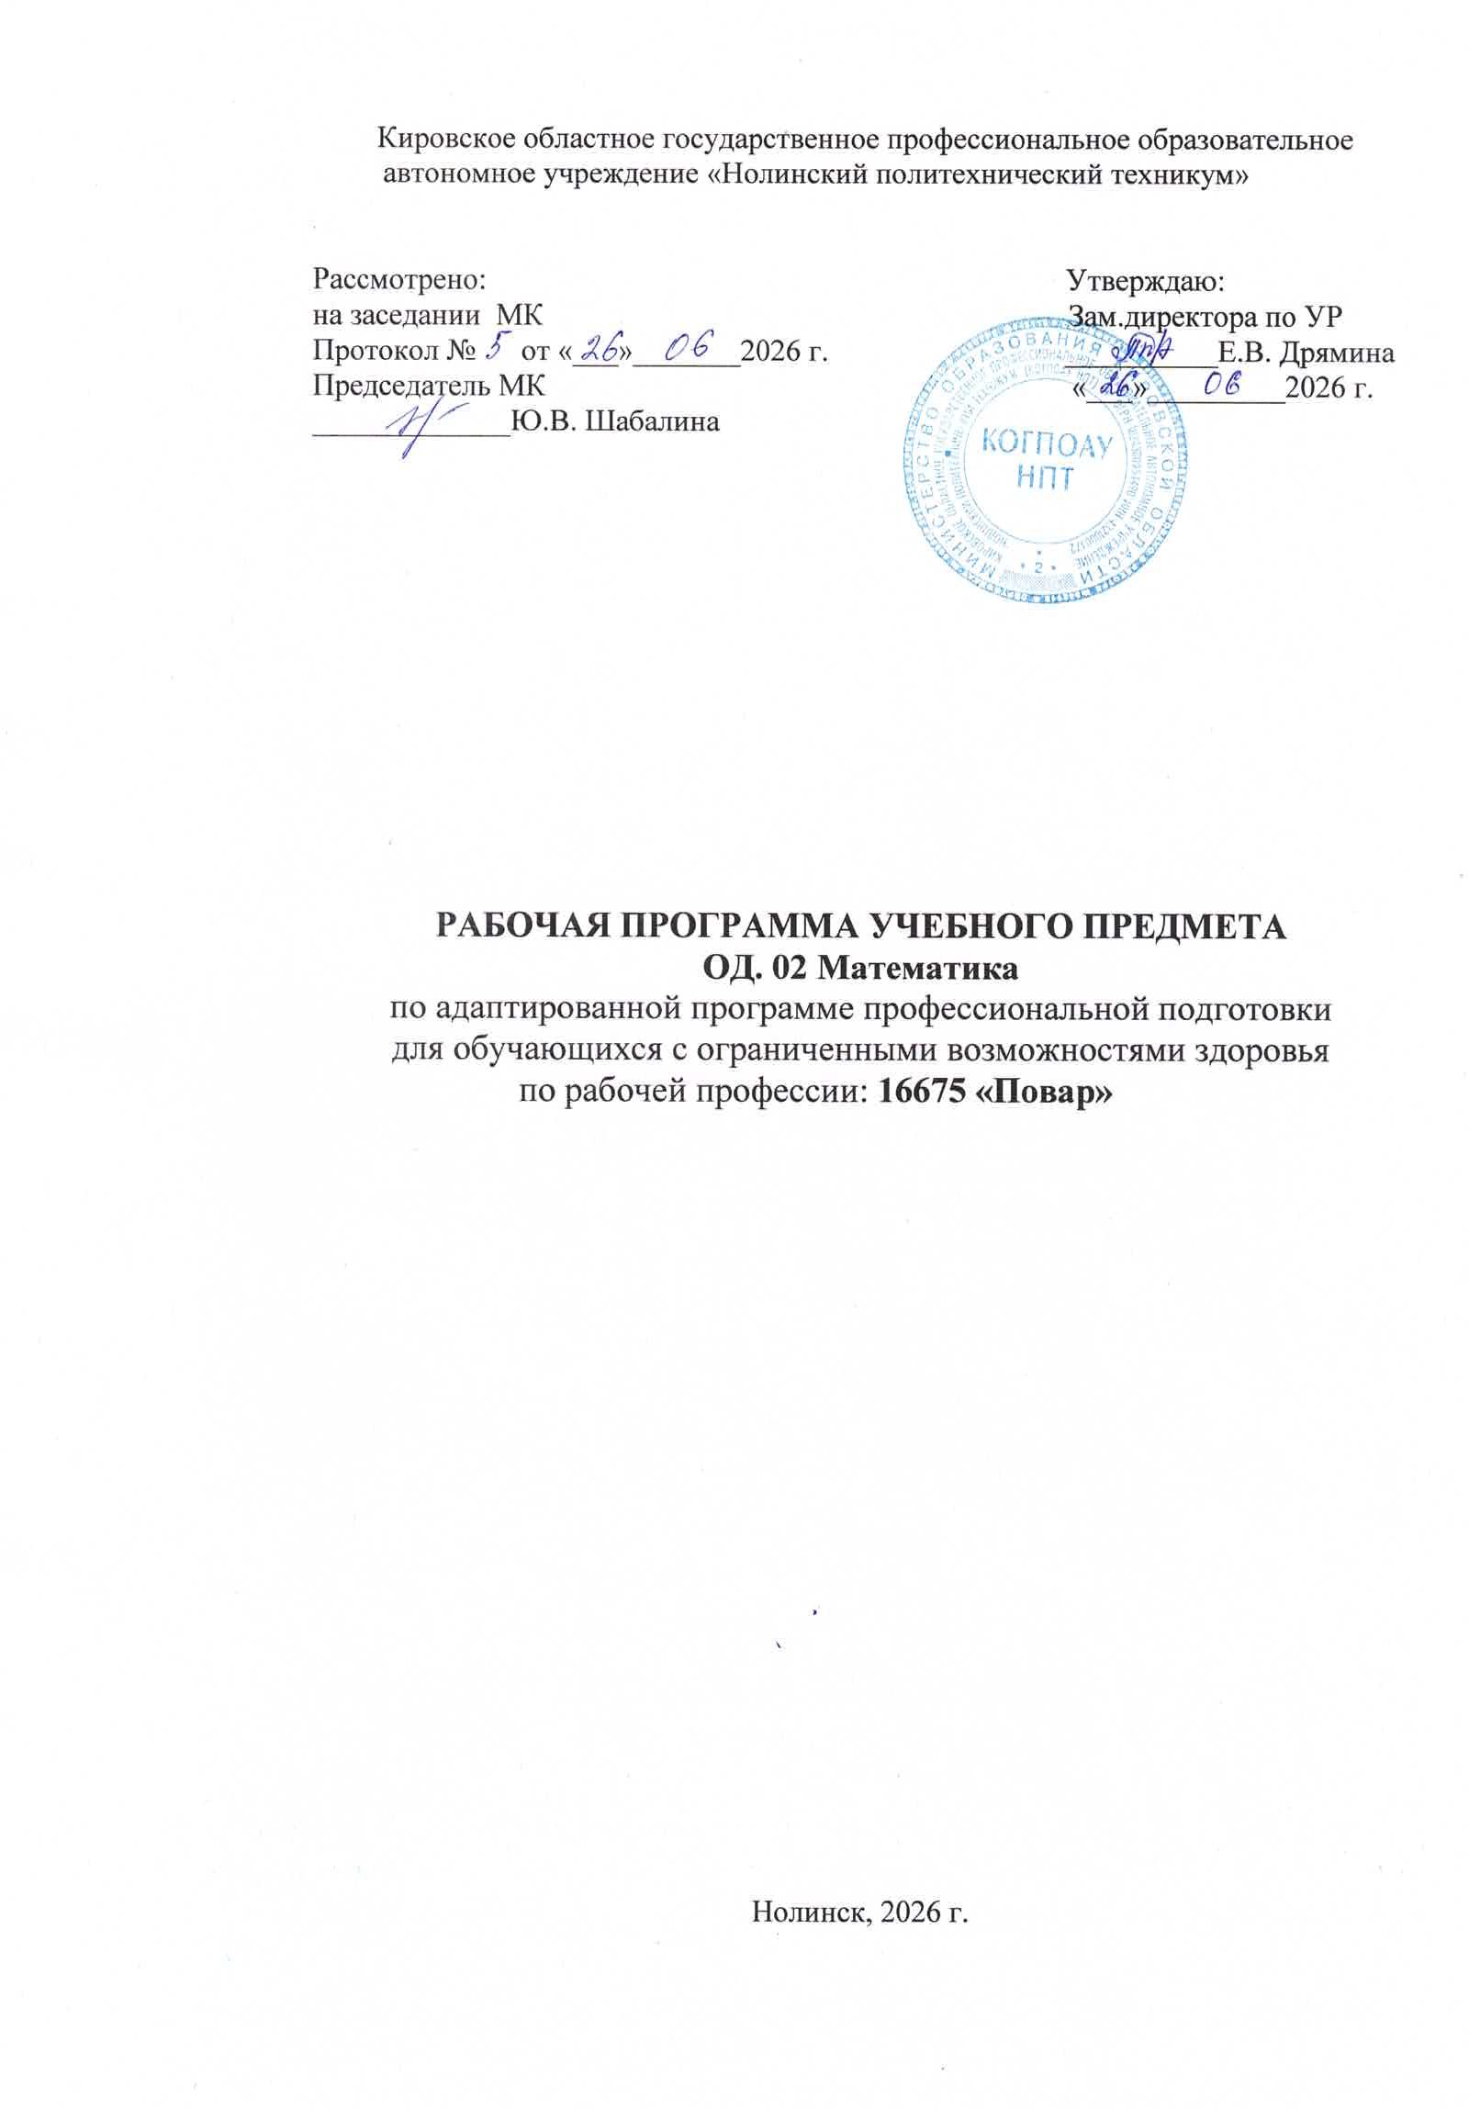

Рабочая программа учебного предмета разработана для обучающихся с ограниченными возможностями здоровья по адаптированной программе профессиональной подготовки по рабочей профессии:
16675 «Повар»

Организация-разработчик: Кировское областное государственное профессиональное образовательное автономное учреждение «Нолинский политехнический техникум»

Разработчик: Шабалина Юлия Владимировна, преподаватель математики КОГПОАУ НПТ

СОДЕРЖАНИЕ

- ПОЯСНИТЕЛЬНАЯ ЗАПИСКА

- ПАСПОРТ РАБОЧЕЙ ПРОГРАММЫ УЧЕБНОГО ПРЕДМЕТА

- СТРУКТУРА И СОДЕРЖАНИЕ УЧЕБНОГО ПРЕДМЕТА

- УСЛОВИЯ РЕАЛИЗАЦИИ РАБОЧЕЙ ПРОГРАММЫ УЧЕБНОГО ПРЕДМЕТА

- ПОЯСНИТЕЛЬНАЯ ЗАПИСКА

Рабочая программа предназначена для изучения предмета «Математика» (далее Программа). Составлена на основе авторской программы Перовой М.Н., Эк В.В., Алышевой Т.В. «Математика» (Программы специальных (коррекционных) общеобразовательных учреждений VIII вида 5-9 классы).
Программа является базовой образовательной, обеспечивающей профессиональную подготовку рабочих по профессии 16675 «Повар» из числа выпускников специальных (коррекционных) общеобразовательных школ VIII вида, не имеющих основного общего образования и рассчитана на 30 часов обязательной аудиторной учебной нагрузки.
Математика служит опорным предметом для изучения дисциплин по данной профессии связанных с составлением технологических карт. Программа учитывает межпредметные связи с другими дисциплинами и профессиональным циклом:
- «Калькуляция и учет»;
- «Приготовление кулинарной продукции».
При составлении программы учтены психо-физиологические особенности выпускников школ VIII вида.
Процесс обучения таких обучающихся имеет коррекционно-развивающий характер, направленный на формирование определенных математических знаний, умений и навыков, необходимых в их будущей профессиональной деятельности. Учебный процесс ориентирован на сочетание устных и письменных видов работы.
Развитие содержательных линий сопровождается совершенствованием интеллектуальных и речевых умений путем обогащения математического языка, развития логического мышления.
Поэтому более приемлемыми являются: проблемно-поисковая, игровая и коллективная технологии обучения. Именно они позволяют создать образовательное пространство, в котором обучающиеся являются субъектом процесса обучения.
Программа ориентирована на достижения следующих целей:
• формирование математических знаний и умений, необходимых в профессиональной деятельности, для получения образования в областях, не требующих углубленной математической подготовки;
• развитие логического мышления, пространственного воображения, алгоритмической культуры на уровне, необходимом для будущей профессиональной деятельности;
• воспитание средствами математики культуры личности, понимания значимости математики в будущей профессии;
• создание условий для социальной адаптации.
Цели Программы достигаются решением следующих задач:
- формирование доступных математических знаний и умений, их практического применения в повседневной жизни, в основных видах трудовой деятельности по профессии «Облицовщик-плиточник»;
- развитие умение анализировать, делать выводы, принимать самостоятельные решения, применять имеющиеся знания на практике;
- способствовать формированию и развитию индивидуальных способностей и личностных качеств.
Основной целью развивающегося обучения является формирование и развитие теоретического мышления. Новые понятия и алгоритмы вводятся с опорой на принцип наглядности в обучении. Непосредственное созерцание позволяет проникнуть в суть объекта или явления глубже, чем самые строгие логические рассуждения.
При введении ряда понятий или изучении свойств объектов обучающимся предлагается рассмотреть рисунок, модель, описать их, ответить на поставленные вопросы. Это способствует достижению такой важной цели, как формирование личности, способной воспринимать и анализировать поток информации, который ежедневно обрушивается на нее.
Программа обеспечивает последовательность изучения учебного материала:
- систематизация сведений о числах, пропорциях и процентах;
- изучение новых видов числовых выражений и формул;
- расширение и систематизация общих сведений об уравнениях;
- изучение свойств плоских фигур;
- изучение свойств геометрических тел;
- решение практических задач профессиональной направленности.

Промежуточная аттестация осуществляется в форме дифференцированного зачета.

2. ПАСПОРТ РАБОЧЕЙ ПРОГРАММЫ УЧЕБНОГО ПРЕДМЕТА
ОД.02 Математика

2.1. Область применения рабочей программы
Рабочая программа учебного предмета является частью адаптированной программы профессиональной подготовки для лиц с ОВЗ по рабочей профессии: 16675 «Повар»
2.2. Место предмета в структуре программы профессиональной подготовки:
Учебный предмет «Математика» является обязательной частью образовательного цикла адаптированной программы профессиональной подготовки для обучающихся с ограниченными возможностями здоровья по профессии 16675 «Повар»
2.3. Цели и задачи учебной дисциплины – требования к результатам освоения дисциплины:
в результате освоения дисциплины обучающийся должен:
знать:
- значение математики в будущей профессиональной деятельности;
- цели и задачи изучения математики;
- натуральные числа;
- таблицу сложения;
- таблицу умножения;
- математические законы: переместительный, распределительный,
сочетательный;
- понятия: «доля», «часть»;
- обыкновенные дроби;
- десятичные дроби;
- понятие «пропорция»;
- понятие «процент»;
- понятие «длина»;
- понятие «площадь»;
- единицы измерения: сантиметр, метр, миллиметр, дециметр;
- шкалу делений на линейке;
- понятия «угол», «биссектриса», «высота», «диагональ», сторона»;
- виды углов: прямой, тупой, острый;
- элементы окружности: радиус, диаметр, хорда;
- понятие «сегмент»;
- понятие - плоские фигуры (квадрат, параллелограмм, круг,
трапеция, треугольник;
- понятие «буквенное выражение», «одночлен», «многочлен»;
- понятие «уравнение с одним неизвестным»;
- понятие - геометрические тела (куб, параллелепипед, пирамида,
цилиндр, конус, шар).

уметь:
- умножать числа столбиком;
- делить числа уголком;
- работать с калькулятором;
- складывать, вычитать, умножать и делить десятичные дроби;
- составлять пропорции;
- вычислять проценты;
- отличать обыкновенную дробь от - десятичной;
- выполнять все действия с обыкновенными дробями;
- переводить данные из одной единицы измерения в другую;
- производить измерения с помощью линейки;
- строить при помощи линейки прямые линии;
- строить углы при помощи линейки и транспортира;
- строить биссектрису угла;
- проводить высоту;
- строить окружность и ее элементы с помощью циркуля и
линейки;
- строить углы, биссектрисы углов, прямые, середину отрезка с
помощью циркуля и линейки;
- находить площадь и периметр плоских фигур;
- находить числовое значение буквенного выражения;
- выполнять простейшие случаи приведения подобных слагаемых;
- решать простейшие уравнения;
- составлять задачи на решение уравнений с применением
материала по профессии;
- находить объем куба, параллелепипеда и полную поверхность
этих геометрических тел.

2.4. Количество часов на освоение рабочей программы учебной дисциплины
Обязательная аудиторная учебная нагрузка обучающегося - 30 часов.

3. СТРУКТУРА И СОДЕРЖАНИЕ УЧЕБНОГО ПРЕДМЕТА
3.1. Объем учебного предмета и виды учебной работы
Вид учебной работы | Объем часов
Обязательная аудиторная нагрузка (всего)  в том числе: | 30
- теоретическое обучение | 11
- практическое обучение | 19
Самостоятельная работа обучающихся | 15
Итого: | 45
Промежуточная аттестация в форме дифференцированного зачета

3.2. Тематический план
№  №п/п | Наименование разделов и тем | Количеств аудиторных часов
№  №п/п | Наименование разделов и тем | всего | теория | практ. | ур. усвоен.
№  №п/п | Наименование разделов и тем | 30 | 11 | 19
 | Обыкновенные и десятичные дроби | 6
1 | Десятичные дроби и действия над ними |  | 1 |  | 2
2 | Обыкновенные дроби. Основные свойства обыкновенных дробей |  | 1 |  | 2
3 | Арифметические действия с десятичными и обыкновенными дробями |  |  | 1 | 2
4 | Пропорция, её основное свойство. Процент. Замена процента десятичной и обыкновенной дробью. |  | 1 |  | 2
5 | Решение учебных ситуаций по теме «Проценты» |  |  | 1 | 2
6 | Контрольная работа на тему «Десятичные и обыкновенные дроби» |  |  | 1 | 2
Самостоятельная работа обучающихся:  - Проработка конспектов занятий  - Решение практико-ориентированных заданий  - Составление кроссворда по теме «Дроби» |  | 3
3 | Геометрические фигуры | 8
31 | Точка, прямая и отрезок. Угол, градусная мера угла |  | 1 |  | 2
32 | Виды треугольников. Площадь треугольника. |  | 1 |  | 2
3 | Практическая работа на тему: «Треугольник» |  |  | 1 | 2
34 | Окружность, длина окружности. Круг. Площадь круга. |  | 1 |  | 2
5 | Решение задач по теме «Окружность и круг» |  |  | 1 | 2
6 | Виды четырехугольников. Основные свойства. Площади геометрических фигур. |  | 1 |  | 2
7 | Решение учебных ситуаций по теме «Площади многоугольников» |  |  | 1 | 2
8 | Контрольная работа на тему «Геометрические фигуры» |  |  | 1 | 2
Самостоятельная работа обучающихся:  - Проработка конспектов занятий  - Решение практико-ориентированных заданий  - Подготовка к контрольной работе  - Составление кроссворда по теме «Геометрические фигуры» |  | 4
 | Уравнения | 6
1 | Линейные уравнения |  | 1 |  | 2
2 | Решение линейных уравнений |  |  | 1 | 2
3 | Решение задач с помощью уравнений |  |  | 1 | 2
4 | Решение задач на составление уравнений с применением материала по профессии |  |  | 1 | 2
5 | Решение учебных ситуаций по теме «Линейные уравнения» |  |  | 1 | 2
6 | Контрольная работа на тему: «Решение уравнений» |  |  | 1 | 2
Самостоятельная работа обучающихся:  - Проработка конспектов занятий  - Решение практико-ориентированных заданий  - Решение индивидуальных заданий |  | 3
 | Геометрические тела | 8
51 | Куб. Площадь поверхности куба. Развертка. |  | 1 |  | 2
52 | Параллелепипед. Площадь поверхности параллелепипеда. Развертка. |  | 1 |  | 2
53 | Решение задач на нахождение площадей поверхностей куба и параллелепипеда |  |  | 1 | 2
54 | Практическая работа по теме «Построение и вычисление площади поверхностей геометрических тел» |  |  | 1 | 2
55 | Меры объема. Объем куба и прямоугольного параллелепипеда. |  | 1 |  | 2
56 | Решение задач по теме «Объем геометрических тел» |  |  | 1 | 2
57 | Решение учебных ситуаций по теме: «Площади поверхностей и объем геометрических тел» |  |  | 1 | 2
58 | Контрольная работа по теме: «Геометрические тела» |  |  | 1 | 2
Самостоятельная работа обучающихся:  - Проработка конспектов занятий  - Решение практико-ориентированных заданий  - Изготовление моделей пространственных фигур  - Подготовка к контрольной работе |  | 5 |  |  | 2
 | Повторение | 1 |  | 1 | 2
 | Дифференцированный зачет |  |  | 1 | 2
Всего за курс обучения: |  | 30 | 11 | 19

- УСЛОВИЯ РЕАЛИЗАЦИИ РАБОЧЕЙ ПРОГРАММЫ УЧЕБНОГО ПРЕДМЕТА

  - Материально-техническое обеспечение учебного предмета

Реализация учебного предмета будет проходить в учебном кабинете «Математика»
Оборудование учебного кабинета:
- посадочные места – 30;
- рабочее место преподавателя;
- комплект учебно-наглядных пособий
- комплект измерительных инструментов и инструментов для построения геометрических фигур и решения задач.
Технические средства обучения:
- ноутбук, проектор, интерактивная доска

  - Информационное обеспечение обучения
4.2.1. Учебники
1. Атанасян, Л.С. Геометрия 7- 9 класс [Текст]: учеб. для общеобразоват. учреждений/ [Атанасян Л.С., Бутузов В.Ф., Кадомцев С.Б., Позняк Э.Г., Юдина И.И] – 15 изд. – М.: Просвещение. 2021. – 384 с.
2. Зубарева, И.И., Математика 5класс . [Текст] учеб. для общеобразоват. учреждений/ Зубарева И.И., Мордкович А.Г. – 8-е изд. , стер. – М.: Мнемозина, 2021, - 270 с.
3. Зубарева, И.И., Математика 6класс . [Текст] учеб. для общеобразоват. учреждений/ Зубарева И.И., Мордкович А.Г. – 8-е изд. , стер. – М.: Мнемозина, 2021, - 270 с.
4. Мордкович, А.Г. Алгебра 7 класс. В 2ч. Ч. 1. Учебник для общеобразовательных учреждений [Текст] / Мордкович А.Г. - М: 5. Мнемозина, 2021 – 160 с.
5. Перова, М.Н. математика 9 класс. [Текст] учебник для 9 класса специальных (коррекционных) образовательных учреждений 8 вида / М: Просвещение, 2021 г.

4.2.2. Учебные пособия
1. Н.Я Виленкин математика 5-6 класс [Текст] – изд. «Экзамен» , стер. – М.: Мнемозина, 2019, - 250 с.
2. Залялетдинова, Ф.Р. Нестандартные уроки математики в коррекционной школе 5-9 класс. [Текст] / М: «Вако», 2007 г.
3. М.П. Нечаев Разноуровневый контроль качества знаний по математике. практические материалы:5-11 класы.- М.»5 за знания»СПб: ООО «Виктория плюс»2011-184 с.
4. Перова, М.Н. математика 9 класс. [Текст] методика преподавания математики в специальных (коррекционных) школах 8 вида / М: Просвещение, 2012 г.
5. М.А. Попов Контрольные самостоятельные работы по математики [Текст] к учебнику Н.Я. Виленкина и др «математика. 6 класс» учеб. –изд. «Экзамен» , стер. – М.: Мнемозина, 2011, - 270 с.
6. Рабочая программа по математике в 9 классе коррекционной школы VIII вида. ... Предлагаемая программа ориенирована на учебник М.Н.Перова «Математика 9 класс»: М., «Просвещение», 2006 г.
7. М.В. Шурупова , РАБОЧАЯ ПРОГРАММА по математике для 5-9 классов 2013- 2014 уч. г.
4.2.3. Справочники
1. Справочник по элементарной математике - Выгодский М.Я. - 2006

